Міністерство освіти і науки України

Івано-Франківський національний технічний університет нафти і газу

*Кафедра програмного забезпечення автоматизованих систем*

**Лабораторна робота №6**

Тема:

**«**Метод групового врахування аргументів**»**

***Виконав*:**

ст. групи ПІт-15-3

Свирид О. Б.

***Перевірив:***

Дитко Т.В.

Івано-Франківськ

2015

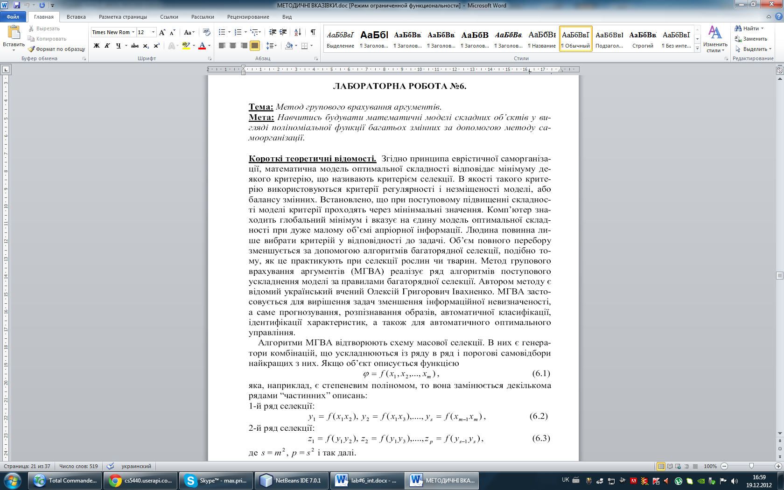

**Хід роботи**

package com.Oleg;

class Lab6 {

private static final int MAX_I = 5;

private static final int MAX_J = 7;

private static final int INPUTS = 7;

private static final int INPUT_TESTS = 6;

private static final double Z = 0.96;

private static final double MIN_ALPHA = 0.01;

private static final double A = 0.023;

private static final double A0 = 0.04;

private double alpha = 0.6;

private double d[] = new double[MAX_I];

private double w[][] = {{0.2, 0.6, 0.5, 0.9, 0.4, 0.2, 0.8},

{0.9, 0.3, 0.6, 0.4, 0.5, 0.6, 0.3},

{0.8, 0.5, 0.7, 0.2, 0.6, 0.9, 0.5},

{0.6, 0.4, 0.2, 0.3, 0.7, 0.2, 0.4},

{0.8, 0.9, 0.7, 0.9, 0.3, 0.2, 0.5}};

private int pattern[][] = {{1, 1, 1, 0, 0, 0, 0},

{0, 0, 0, 0, 1, 1, 1},

{0, 0, 1, 1, 1, 0, 0},

{0, 0, 0, 0, 0, 0, 1},

{1, 0, 0, 0, 0, 0, 0},

{0, 0, 0, 1, 0, 0, 0},

{1, 0, 1, 0, 1, 0, 1}};

private int tests[][] = {{1, 1, 1, 1, 0, 0, 0},

{0, 1, 1, 0, 1, 1, 1},

{0, 1, 0, 1, 0, 1, 0},

{0, 1, 0, 0, 0, 0, 0},

{0, 0, 0, 0, 1, 0, 0},

{0, 0, 0, 1, 1, 1, 1}};

private double func() {

double sum = 0;

for (int i = 0; i < MAX_I; i++) {

for (int j = 0; j < MAX_J; j++) {

sum += A0 + A * tests[i][j];

}

}

return sum;

}

private void training() {

int iterations = 0;

boolean reductionFlag = false;

int critValue = 0;

int dMin = 0;

while (alpha > MIN_ALPHA) {

iterations += 1;

for (int vecNum = 0; vecNum <= (INPUTS - 1); vecNum++) {

computeInput(pattern, vecNum);

dMin = minimum(d);

updateWeights(vecNum, dMin);

}

alpha = Z * alpha;

if (alpha < A) {

if (reductionFlag == false) {

reductionFlag = true;

critValue = iterations;

}

}

}

return;

}

private void computeInput(int[][] vectorArray, int vectorNumber) {

clearArray(d);

for (int i = 0; i <= (MAX_I - 1); i++) {

for (int j = 0; j <= (MAX_J - 1); j++) {

d[i] += Math.pow((w[i][j] - vectorArray[vectorNumber][j]), 2);

} // j

} // i

return;

}

private void updateWeights(int vectorNumber, int dMin) {

for (int i = 0; i <= (MAX_J - 1); i++) {

w[dMin][i] = w[dMin][i] + (alpha * (pattern[vectorNumber][i] - w[dMin][i]));

if (alpha > A) {

if ((dMin > 0) && (dMin < (MAX_I - 1))) {

w[dMin - 1][i] = w[dMin - 1][i] + (alpha * (pattern[vectorNumber][i] - w[dMin - 1][i]));

w[dMin + 1][i] = w[dMin + 1][i] + (alpha * (pattern[vectorNumber][i] - w[dMin + 1][i]));

} else {

if (dMin == 0) {

w[dMin + 1][i] = w[dMin + 1][i] + (alpha * (pattern[vectorNumber][i] - w[dMin + 1][i]));

} else {

w[dMin - 1][i] = w[dMin - 1][i] + (alpha * (pattern[vectorNumber][i] - w[dMin - 1][i]));

}

}

}

} // i

return;

}

private void clearArray(double[] nodeArray) {

for (int i = 0; i <= (MAX_I - 1); i++) {

nodeArray[i] = 0.0;

} // i

return;

}

private int minimum(double[] nodeArray) {

int winner = 0;

boolean foundNewWinner = false;

boolean done = false;

while (!done) {

foundNewWinner = false;

for (int i = 0; i <= (MAX_I - 1); i++) {

if (i != winner) {

if (nodeArray[i] < nodeArray[winner]) {

winner = i;

foundNewWinner = true;

}

}

} // i

if (foundNewWinner == false) {

done = true;

}

}

return winner;

}

private void printResults() {

int dMin = 0;

jTextArea1.append("Тестування:\n");

for (int vecNum = 0; vecNum <= (INPUTS - 1); vecNum++) {

computeInput(pattern, vecNum);

dMin = minimum(d);

for (int i = 0; i <= (MAX_J - 1); i++) {

dMin = minimum(d);

} // i

}

jTextArea1.append("------------------------------------------------------------------------\n");

for (int i = 0; i <= (MAX_I - 1); i++) {

jTextArea1.append("Коефіцієнти " + i + " ітерації:\n");

jTextArea1.append(" ");

for (int j = 0; j <= (MAX_J - 1); j++) {

jTextArea1.append(w[i][j] + ", ");

} // j

jTextArea1.append("\n");

} // i

jTextArea1.append("------------------------------------------------------------------------\n");

jTextArea1.append("Результати:\n");

for (int vecNum = 0; vecNum <= (INPUT_TESTS - 1); vecNum++) {

computeInput(tests, vecNum);

dMin = minimum(d);

jTextArea1.append(") \t прогнозований коефіцієнт А("+vecNum+"): " + dMin + "\n");

}

return; }

public void start() {

training();

printResults();

return;

}

}

**Результати виконання програми**

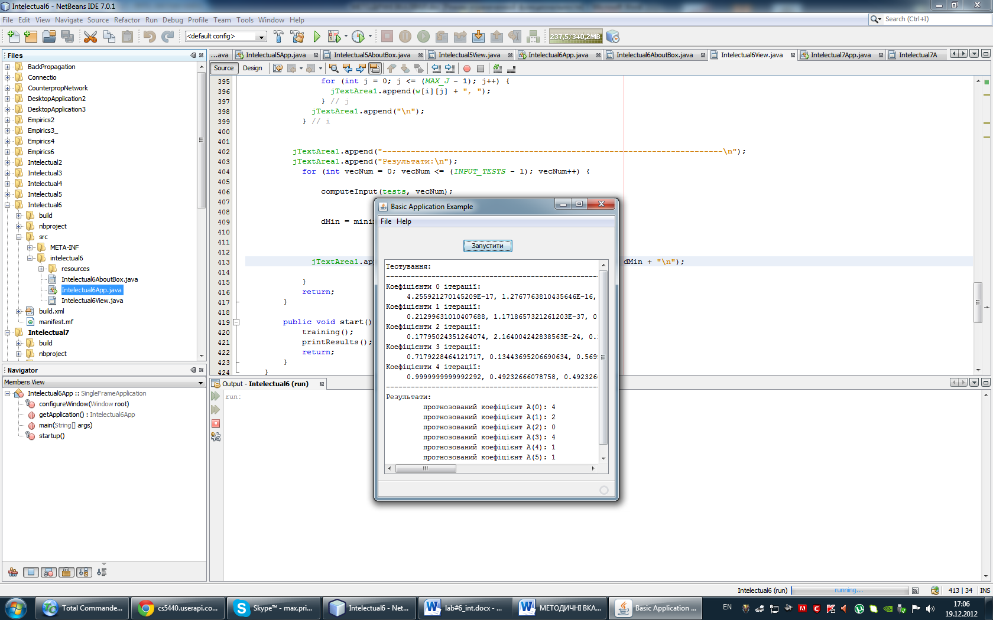

**Висновок:** Під час даної лабораторної роботи я вивчив принципи роботи методу групового врахування елементів і реалізував його програмно.